Occlusion – 한 물체가 다른 물체를 가리는 것

Culling – 제거한다.

왜 필요한가 ?

랜더링 부하를 줄여서 속도를 높인다. 눈에 안보이는건 렌더링에서 제외시킨다. 대신, 렌더링 부하는 죽어들지만 Cpu 부하가 증가한다. 양날의 검.

Culling 기법 1

프러스텀(Frustum) Culling 기본적인 컬링 카메라에서 비추는(프러스텀) 에어리어를 제외하고, 컬링 해버리는 것.

카메라와의 거리에 의한 컬링. 멀리 떨어진 것, 눈에 보일까말까 한 것을 제외시키는 것. 캐릭터에서 LOD 했던 것과 동일함. (멀어지면 렌더링을 적게 해서 투박하게 보이는거)

Occulusion Culling 건물 같은 거에 앞에 가린게 있으면 컬링시키는거

주목해야 할 옵션 – Smallest Occuluder : 다른 물체를 가릴 수 있는 가장 작은 물체의 크기가얼마이냐, Output 데이터 생성 파라메터

Static Flags- Occuluder Static 다른 물체를 가릴 수 있다. (큰 건물 뒤에 작은 건물)

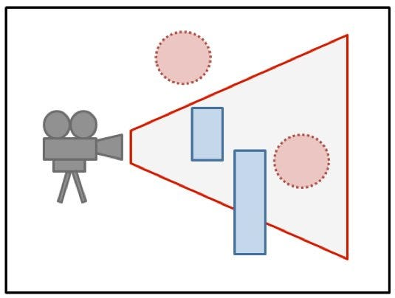

가리는거 – Occluder, 가려지는거 – Occludee

Occludee Static – 다른 물체에 의해 가져질 수 있는 건물.

큰거, 중간거, 작은거 있으면 중간거에다가 Occluder와 Occludee 속성을 모두 줘서 해결

투명쉐이더는 der가 될 수 없다. 투명하니까 못가리니까.

FPS 에서 쓰면 매우 부하를 많이 줄일 수 있다.

탑다운뷰에서는 안쓰는게 좋다. 컬링할 게 없으니까.

Main Camera inspector 에 Occlusion Culling 체크, 언체크로 필요할 때만 켤 수 있다.

Occlusion Area – 필요한 부분만 베이크

실습

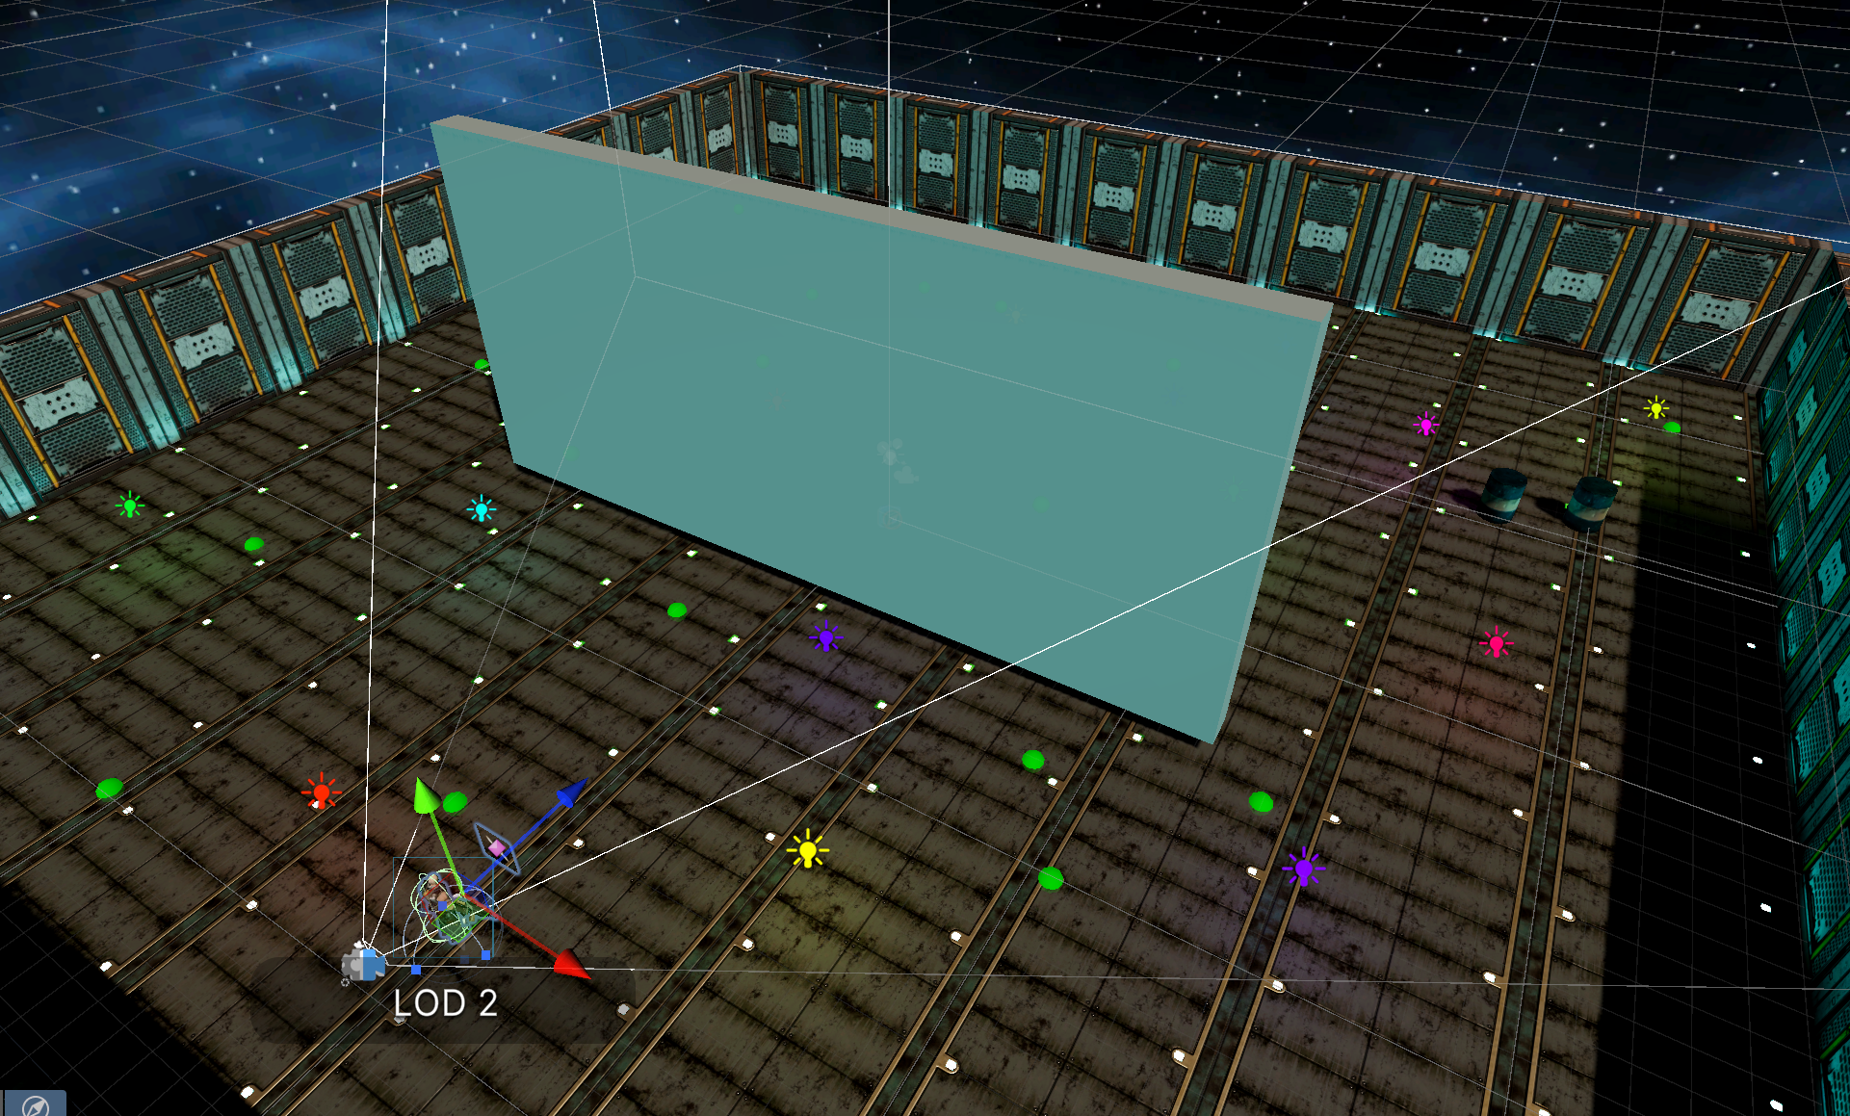

드럼통들을 벽 뒤에 숨겼다.

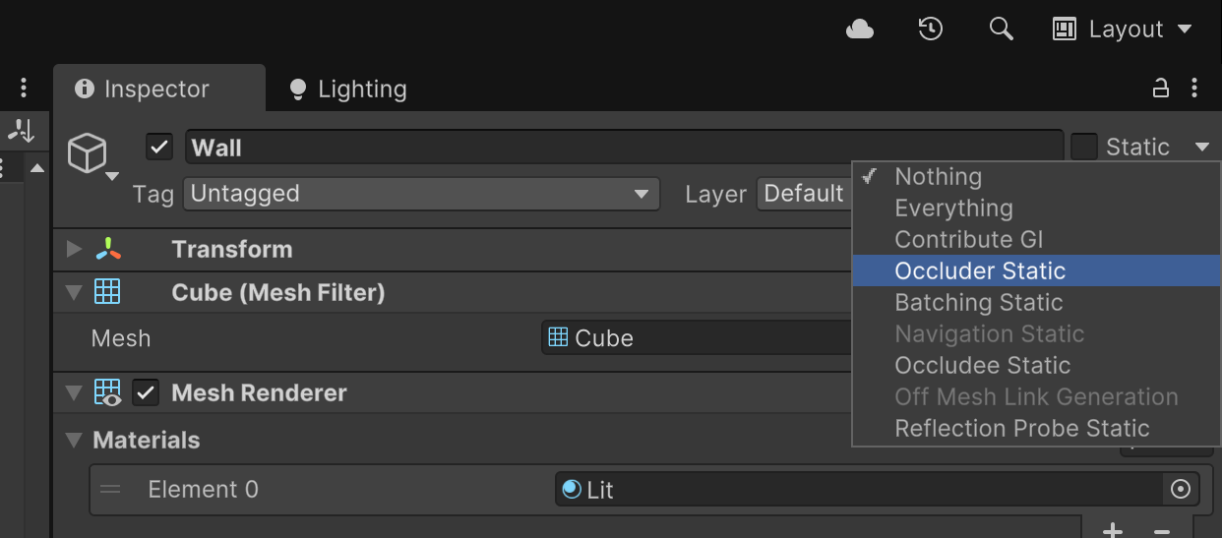

벽에서 Occluder Static 선택

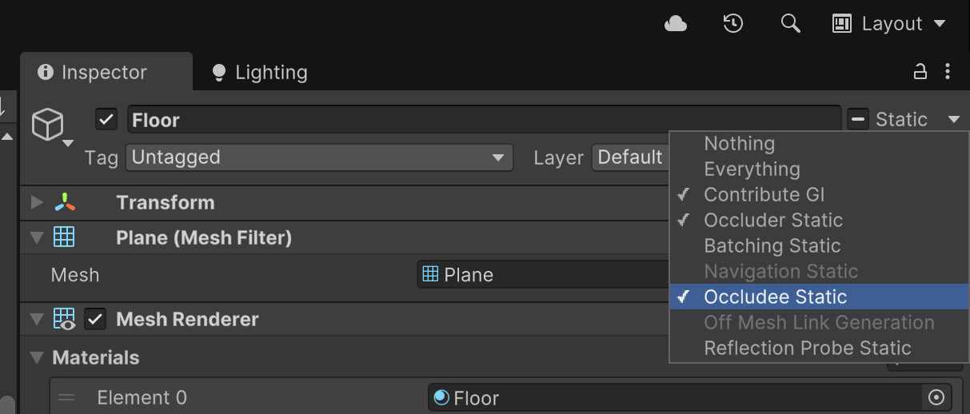

바닥은 der, dee 둘 다 선택

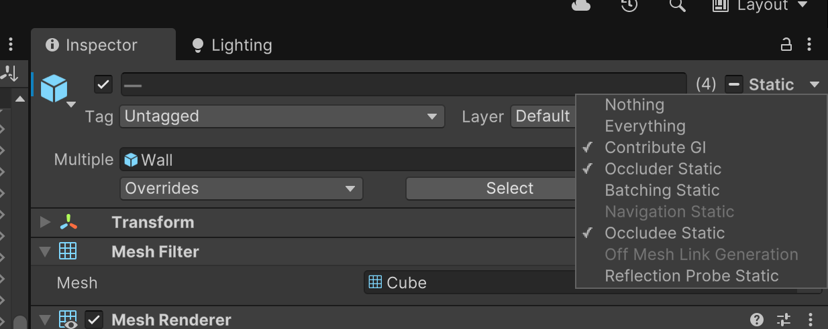

사면 가리고 있는 벽들도 der, dee 선택

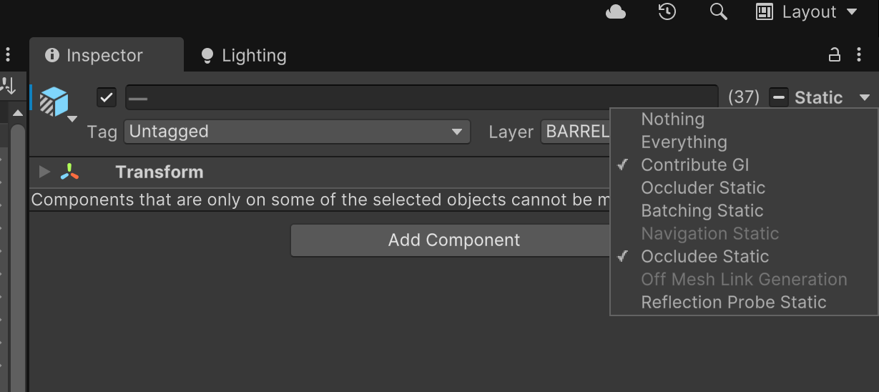

배럴들도 모두 dee. Child 도 모두 yes

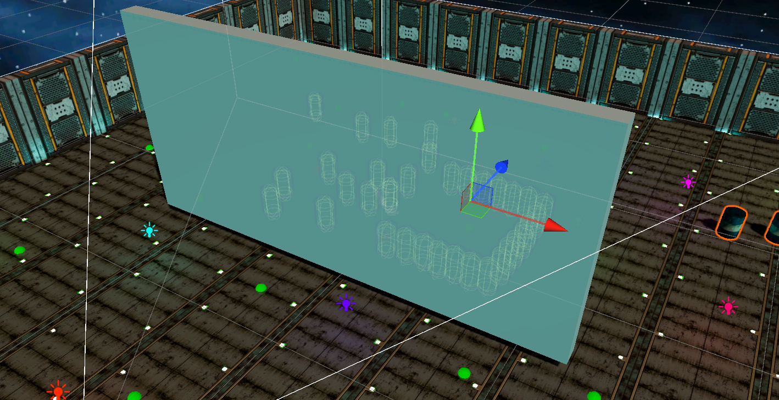

이런식으로 보임

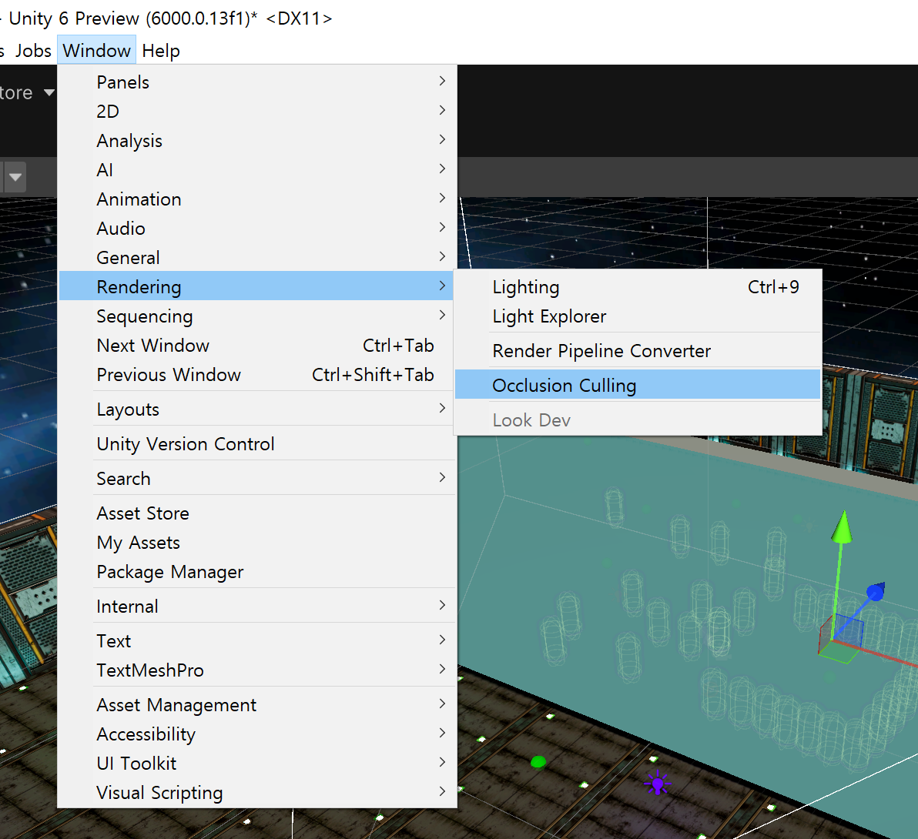

찾아서

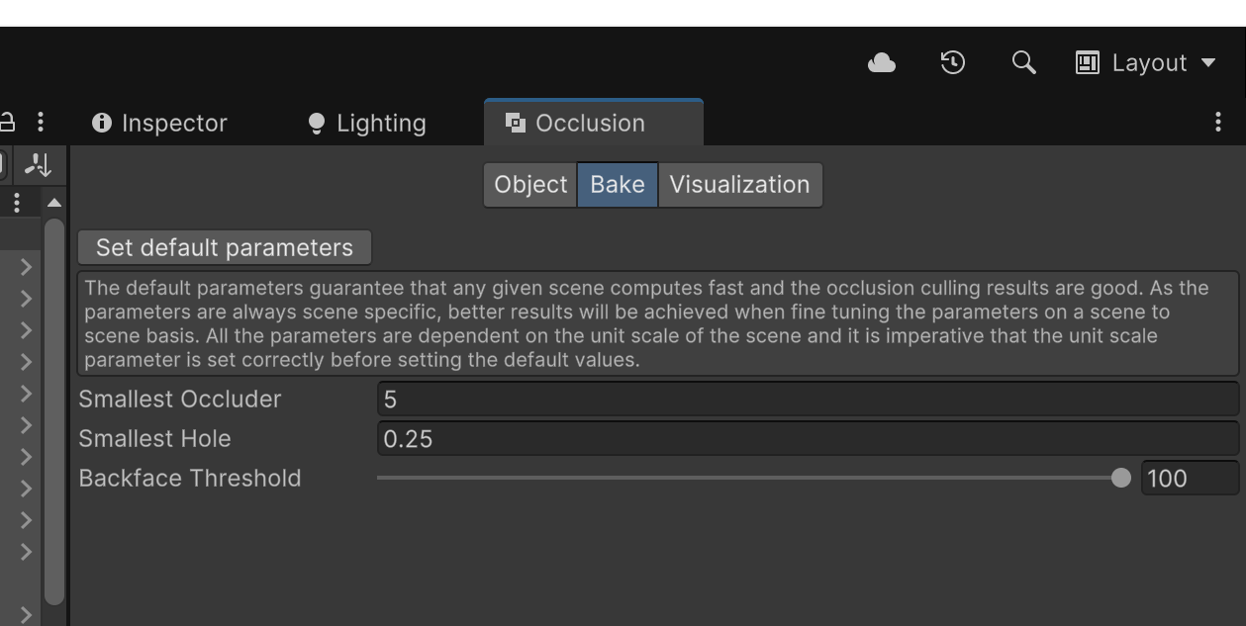

Bake 에서 설정 해줄 수 있다.

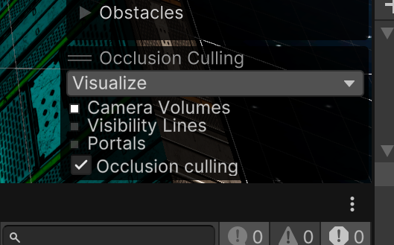

컬링 설정을 visualize 로 하면 어떤식으로 했는지 볼 수 있다

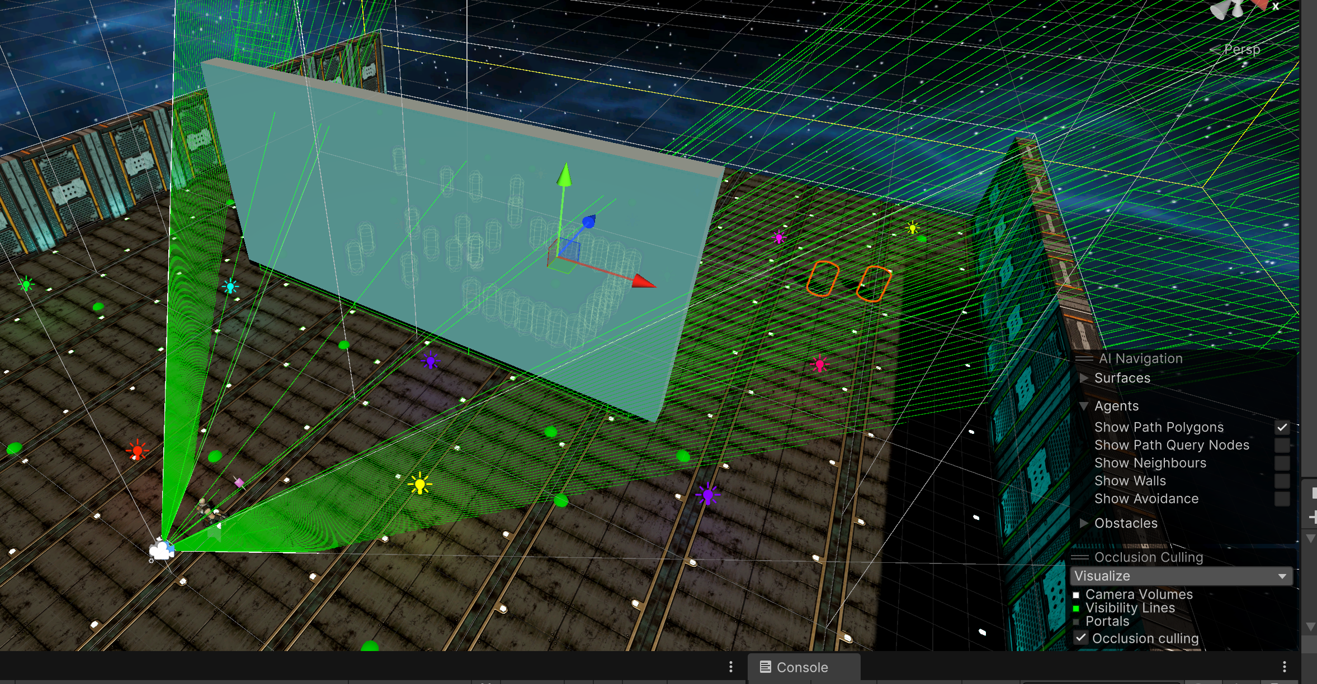

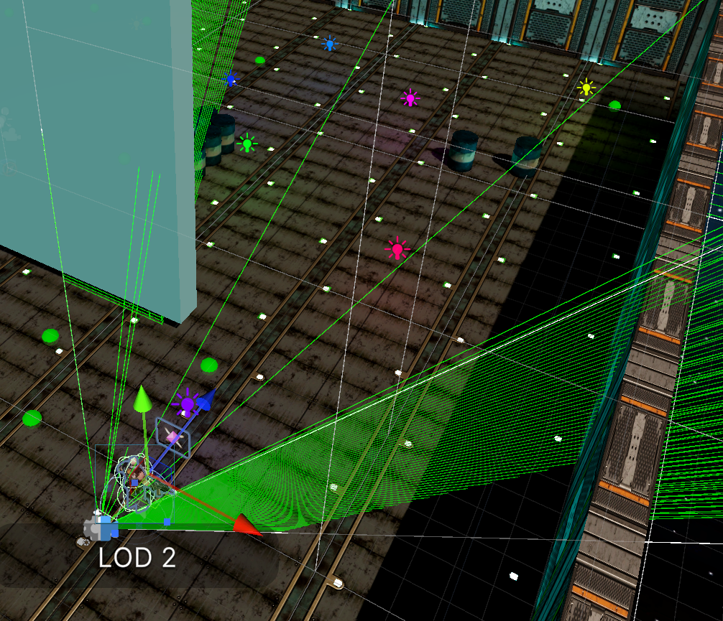

벽 옆으로 가면 보이기 시작한다

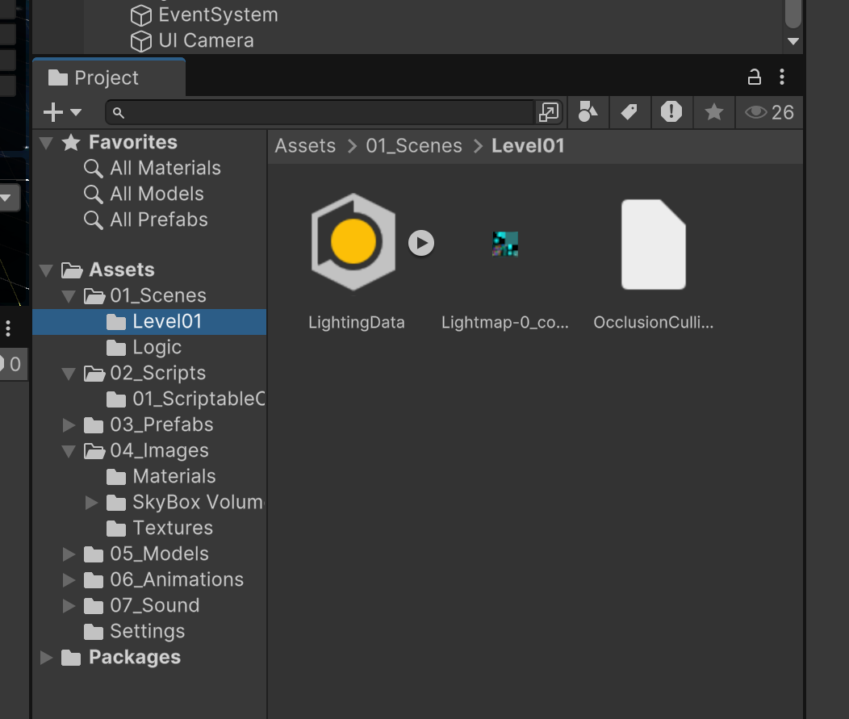

Level 01 에 데이터가 생김